Mis tüüpi ja kui palju kehalist aktiivsust parandab laste ja noorukite tervist?
Teadus on näidanud, et füüsiline aktiivsus on esmatähtis laste ja noorukite tervise säilitamiseks. Kuid.. Kui kaua peaks aktiivne tegevus kestma , mis tüüpi ja millise intensiivsusega peaksid lapsed liikuma ? Sellele küsimusele annab vastuse Maailma Terviseorganisatsiooni (WHO) poolt välja antud soovitused.

Alla 5 aasta vanused lapsed:
Imikud kuni 1 aasta
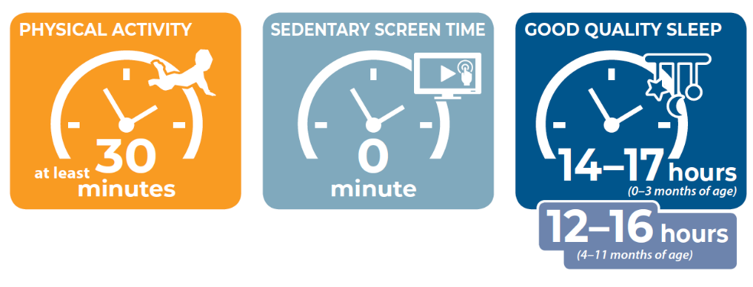

Mõistes liikumist kui tegevust põrandal, kõndi, roomamist ja neil, kes seda veel ei saa, olla, vähemalt 30 minutit päevas näoga allapoole. Ja ennekõike vältige imikute liikumatuna hoidmist toolidel või istmetel korraga kauem kui 1 tund.

Lapsed vanuses 1-2 aastat peaksid:
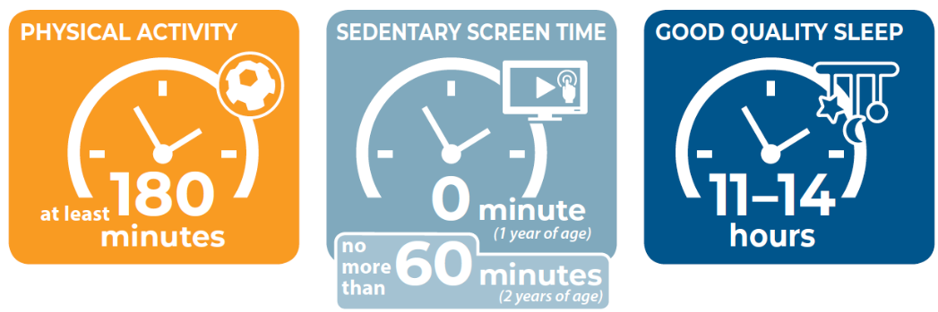

Lapsed vanuses 3 kuni 4 aastat peaksid:
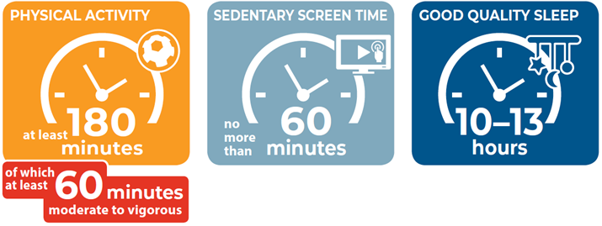
Nüüd peate selle lihtsalt ellu viima... nad ei saa sellega üksi hakkama!

Lapsed ja noorukid 5-18 aastat peaksid:
Selles vanuses lastele ja noorukitele soovitab WHO
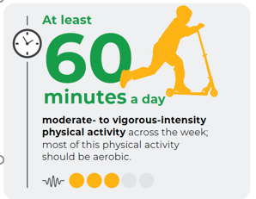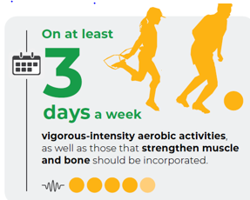
On soovitatud, et suure intensiivsusega On soovitatud, et lapsed ja noorukid
aeroobne liikumine, samuti luu-lihaskonna peaksid vähemalt 60 minutit päevas
tugevdamine peaks toimuma vähemalt 3 liikuma mõõduka või tugeva
päeval nädalas. intensiivsusega, peamiselt aeroobsel
tasemel 4-5 päeval.
Tugev soovitus, mõõdukas tõendatus Tugev soovitus, mõõdukas tõendatus

- Pidage meeles: mõõduka intensiivsusega liikumise puhul on raske rääkida, tugeva intensiivsuse puhul ei saa laulda.
- Soovitatavad on jõuharjutused (kogu kehaga või väikeste raskustega). Selline liikumine on eriti efektiivne ülekaalulistel lastel.

Tõlkis:

Lagle Suurorg MD PhD
Pediaater -kardioloog
Kvaliteediteenistuse juhataja
lagle.suurorg@lastehaigla.ee
6977303

